《光现象》复习课设计
- 自学——整体认知，查漏补缺（两人合作，一说一听）
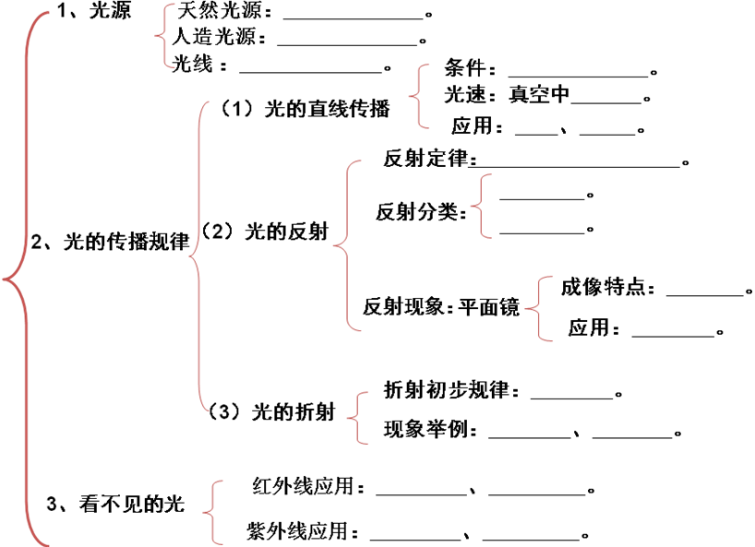
二、互动——注重实验，强化方法（四人一组，小组合作，师生互动）
（1）模拟实验：日食
日食是______________产生的现象，是________挡住了射向________的光。
（2）演示实验：“探究光的反射规律”（ 书73--74页），回答：
①如何在纸板上显示出入射光？此时纸板上光发生了哪种发射？
②如何记录光线的径迹_______________________________________
③把“另一侧纸板向前折或向后折”的目的是__________________________
④反射定律中，为何不能说“入射角等于反射角”________________________
（3）学生实验：“探究平面镜成像特点”，思考、实验、回答：
①为什么用透明玻璃板代替平面镜？ ②如何确定像的位置？
③如何使像更清晰些？ ④)怎样判断像是实像还是虚像？
（4）照镜子时，为何离镜子越近，成的像感觉会变大
①在第一幅图中画出o点人眼看到点B的光路
②第二幅图中，若AB为人（O为眼睛，A为头顶，B为脚），画出o点处人眼看见镜中像（A’和B’）的光路图。
③若AB高为1.8米，要看见全身像A’B’，镜子的长度最低是多少？
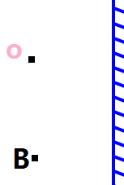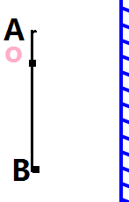

三、反馈——即学即练，强化记忆
（一）填空
1、光是客观存在的，光线是描述光传播径迹和方向的物理模型，光线并不存在。类似的物理模型有：描述_________时用_________物理模型。
2、日食是光的直线传播产生的想象，是_____挡住了_____的光形成的。
3、枯井中的青蛙（O点）“坐井观天”，青蛙通过井口观察范围正确的是（ ）
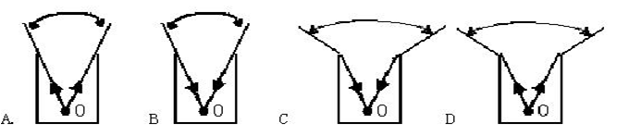
4、一束光线与水平面成46°角照射．根据光的传播规律，在图1中画出这束光线射到水面后的反射光线(不用量角器，用尺子如何准确作图)和折射光线的大致位置。
（二）判断（正确的说出原因，错误的进行改正）
1、光速为3×10⁸ m/s 2、光年表示宇宙时间 3、照镜子时，离镜越近，像就越大 4、看见水中的鱼，光从空气斜射向水中 5、牛顿光的色散实验中，发生了折射 6、光线垂直入射时，入射角为0°7、光从水中斜射入空气，折射角大于入射角 8、光的反射现象中不使用量角器，也可以准确地作图使反射角等于入射角 9、潜望镜成的像是正立、等大的虚像
10、水池深度的大小不影响水面成像的远近
四、作业——感知中考，迎着挑战
1、（河南2006）小明通过实验研究光从水中射人空气中的现象，图2是他根据实验现象画的光路图．改变入射角的大小，他发现空气中的折射光线与法线的夹角随入射角的增大而增大．你猜想，当人射角增大到一定程度时，会出现的现象是
你猜想的依据是 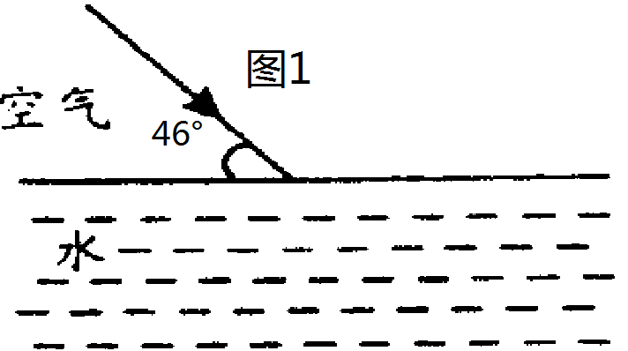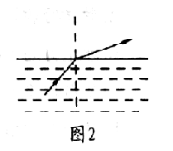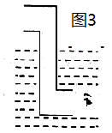
2、（河南2006）利用潜望镜可以在水下观察到水面上的物体，请你在3中的直角管中画上两个平面镜，构成—个简易潜望镜，并画出人眼能看到岸上景物时光传播的路径。
3、（河南2007）为庆祝中国中部贸易博览会在我省召开，在郑东新区举办了焰火晚会。如所示，一簇簇礼花在空中绽放。湖水中倒映出了“万点礼花”，湖中的“礼花”是由于光的___________现象而形成的。
4、（河南2008）如图4所示，S是一个发光点，S′是它通过平面镜所成的像，SA是S发出的一条光线。请在图中画出平面镜的位置和SA经平面镜反射后的光线。

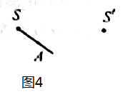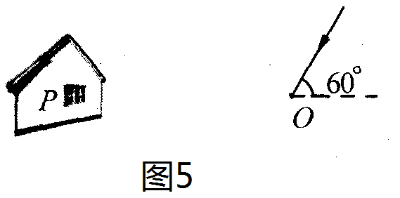
5、（河南2009. 9）下列关于光现象的说法中正确的是（ ）
A.日食和月食是由于光的反射引起的
B.高楼大厦的玻璃幕墙造成的光污染是由于光的漫反射引起的
C.很厚的玻璃板看起来变薄了是由于光的折射引起的
D.红色的牡丹花看上去为红色是由于它吸收红光、反射其它色光引起的
6、(河南2009. 8)说起光速，人们总是感觉快得无法想象．其实科学家已经在实验室内将其降得很慢。请你设想一下，假如光速只有3m／s，我们的世界会发生什么变
化?写出一个场景： 。
7、(河南2010．8)比较是一种重要的科学方法。请你将声音和光进行比较，写出它们的一种相同点和不同点。
相同点： 。
不同点： 。
8、(河南2010)为了确保行车安全，列车上的监控系统，通过对高速运转车轮的热辐射产生的一种不可见光进行检测，实现对车轮温度的实时监控。这种不可见光是 。
9、（河南2010）如图5所示，在O点放置一个平面镜，使与水平方向成60°角的太阳光经O点反射后，水平射人窗口P中。请你在图中画出平面镜的位置，并标出反射角的度数。
10、（河南2011）如图6所示，学校楼梯拐角的墙上装有平面镜，既方便同学们整理仪容，晚上又能利用光的反射对楼道进行照明。请在图中准确画出灯S发出的光经平面镜反射后到 达A点的光路图。
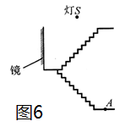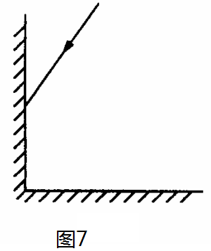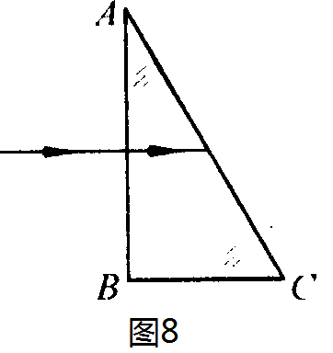
11、（河南2012）如图7所示，一束光射到两个相互垂直的平面镜上，请画出经两个平面镜反射的光路
12、（河南2012）下列光现象中，可用光的折射规律解释的是（ ）[来源:zzs%tep*&.co@m~]
A．立竿见影 B．潭清疑水浅 C．池水映明月 D．一叶障目
13、（河南2013）生活中我们经常观察到“实像”和“虚像”，请写出二者的一项区别： ；在我们学过的光学元件中，能使物体成“虚像”的有： (一种即可)。
14、（2014．7表格）“光的反射”知识的“应用举例” “危害举例”
15、（河南2014） 如图8所示，一束光从玻璃砖AB面垂直射入，折射后从玻璃砖AC面射出, 请画出这束光在AC面发生折射的光路图。
16、（河南2014）如图9所示，在探究光的反射定律时，将一块平面镜放在水平桌面上，再把一块纸板垂直放置在平面镜上。
(1)实验时让光贴着纸板入射是为了__________________
(2)如果纸板没有与平面镜垂直放置，当光贴着纸板沿AO入射时，________（填“能”或“不能”）在纸板上看到反射光。
(3)为了便于测量和研究，需要把光路记录在纸饭上，你的方法是：________________。
(4)为了得到反射角与入射角大小关系的普遍规律，应当________________________。
17、（河南2015.3）如图10所示，小红和小明都能看到掉在地上的课本，这是由于太阳光射到课本上时发生了 现象。
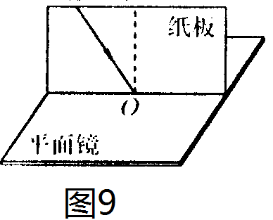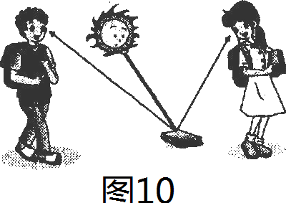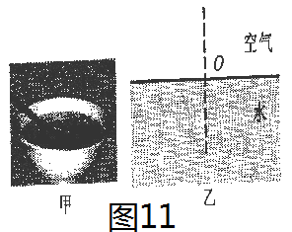
18、（河南2015．14）小李用照相机拍摄石拱桥照片时，下列有关说法错误的是【 】
A．桥在水中的倒影，是由于光的反射现象形成的
B．桥的倒影看起来比桥暗，是由于一部分光折射到了水中
C．相机的镜头相当于凸透镜，可用于矫正近视眼
D．若相机镜头焦距为厂，拍摄时镜头到桥的距离要大于2f
19、（河南2015）如图11甲所示，人眼看到斜插入水中的筷子发生了弯折，请在图乙中画出能说明这一现象原理的一条入射光线及对应的折射光线，要求以O为入射点。

五、板书设计：
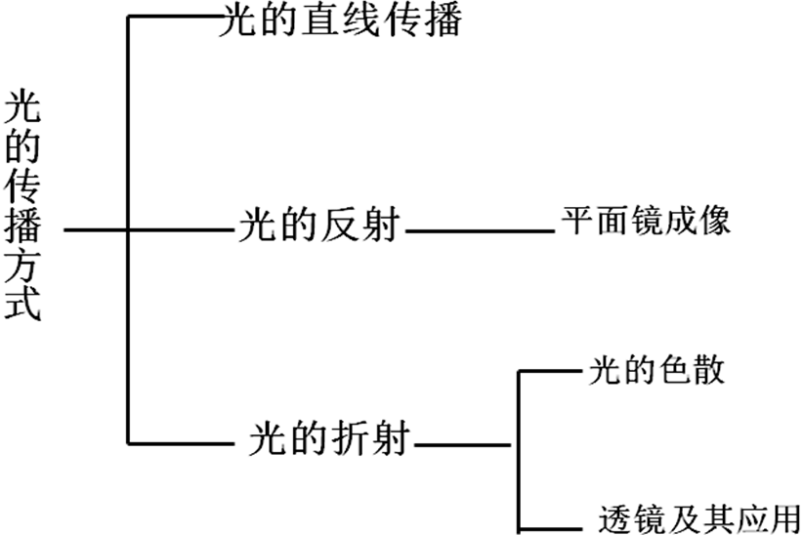

第五章《透镜及其应用》2005-----2015河南中考物理试题
1、（河南2005）．在“研究凸透镜成像规律”时，把蜡烛放到凸透镜前20cm处，光屏上可呈现倒立、等大的实像．若把蜡烛向凸透镜移近5cm，移动光屏可接收到 __________像．
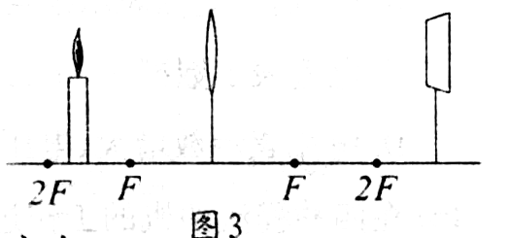
（2006）．在探究凸透镜成像规律的实验中，当凸透镜、光屏和烛焰的位置如图3所示时，光屏上能成一清晰的像．则 【 】
A．所成的像是正立缩小的实像
B．所成的像是倒立缩小的实像
C．把凸透镜向左移动，调整光屏的位置，得到的像变小
D．把凸透镜向右移动，调整光屏的位置，得到的像变小
2、（河南2007）.如图4所示，冬冬在探究光的色散现象时，看到白光经三棱镜后，光屏上自上而下出现了红、橙、黄、绿、蓝、靛、紫的色带，冬冬对产生的原因进行了思考。受此启发，在测量凸透镜的焦距时，冬冬想：如果分别用红光和紫光平行于同一个凸透镜的主光轴射人，红光、紫光对凸透镜的焦距是否不同呢?请写出你的推断：______色光对凸透镜的
焦距大，你推断的理由____________________________________
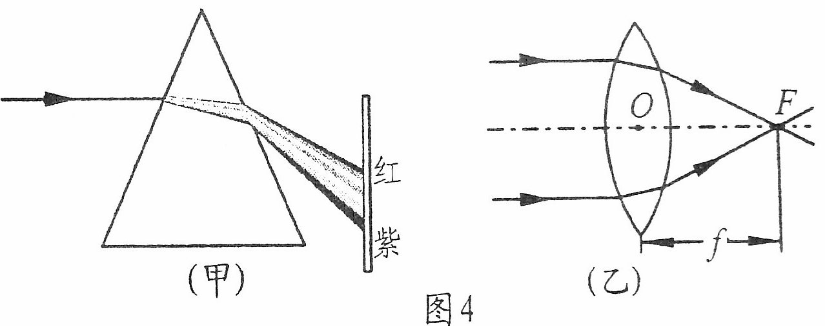
3、(河南2007).光的世界丰富多彩，光学器件在我们的生活、学习中有着广泛应用。下列说法中不符合实际的是【 】
A.近视眼镜利用了凹透镜对光线的发散作用
B.照像时，被照者应站在距镜头二倍焦距以外
C.借助放大镜看地图时，地图到放大镜的距离应大于一倍焦距
D.阳光通过凸透镜可以点燃纸屑，是利用凸透镜对光线的会聚作用
4、(河南2008．14)在“探究凸透镜的成像规律”时，把蜡烛放在凸透镜前30cm处，光屏上可接收到倒立缩小清晰的像。则该凸透镜的焦距可能为( )
A．10cm B．15cm C．20cm D．30cm
5、(河南2009. 21)小周用图l2所示的装置“探究凸透镜成像规律”。
(1)调节烛焰、凸透镜和光屏的高度，使它们的中心
大致在同一高度，其目的是使像能成在___________________________。
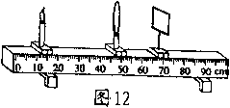
(2)小周在图12所示位置得到一个清晰的像。老师要求她在凸透镜不动的情况下．
在光屏上再成一个更小的实像，小周应当把蜡烛向 移动．同时把光屏向 移动。
(3)小周把自己的近视眼镜放在凸透镜与蜡烛之间，发现光屏上的像变得模糊不清．
她应当向 _________移动光屏，可再次得到清晰的像。
6、(2010.13)如图6所示，a、b、c、d是距凸透镜不同距离的四个点．F为焦点。下列几种光学仪器的成像原理与物体在不同点时的成像情况相对应，下列说法正确的是（ ）
A．幻灯机是根据物体放在c点时的成像特点制成的
B．照相机是根据物体放在d点时的成像特点制成的
C．使用放大镜时的成像情况与物体放在口点时的成像情况相似
D．人眼看物体时的成像情况与物体放在F点时的成像情况相似
7、(河南2011)监控摄像头的镜头相当于一个________透镜(选填“凹”或“凸”)。
8、(河南·2011．13）在探究“凸透镜成像规律”的实验中，当烛焰、透镜及光屏的相对位置如图所示时，恰能在光屏上得到—个清晰的像。下列哪种光学器材的成像原理与其相同( )
A．放大镜 B．近视镜 C．投影仪 D．照相机

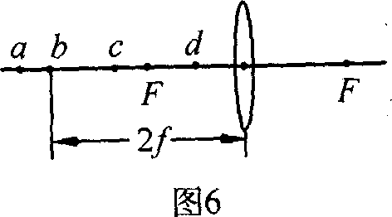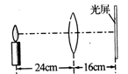
9、(河南2012. 2)一束太阳光通过三棱镜折射后，被分解成七种颜色的光，在白色光屏上形成一条七彩光带，如图1 所示，这个现象叫光的____________。如果将白色光屏换成红色光屏，我们将________（选填“能”或“不能”）看到七彩光带。
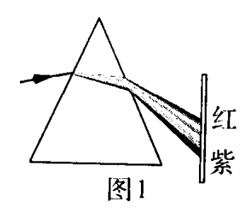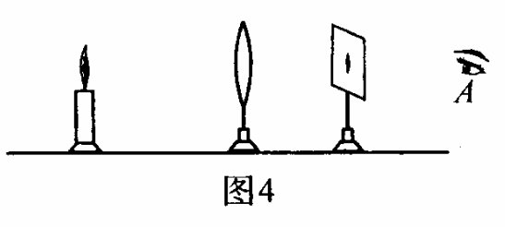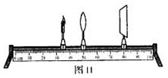
10、（河南2012．7）如图4所示，在研究凸透镜成像规律的实验中，光屏上呈现了烛焰倒立清晰的像。如果去掉光屏，眼睛在A 处________（选填“能”或“不能”) 看到这个像，原因是________________________________________。
11、（河南2013. 18）在“探究凸透镜成像的规律”实验中，所用凸透镜的焦距是lOcm。（1）将点燃的蜡烛、凸透镜放在如图11所示的位置，移动光屏，在光屏上得到了清晰的倒立、________ (选填“放大”或“缩小”)的实像；____________ (填光学仪器名称)就是利用这一成像规律工作的。
（2）保持凸透镜位置不变，若将蜡烛远离透镜，仍要在光屏上得到清晰的像，光屏应向____________ (选填“靠近”或“远离”)透镜的方向移动，此时的像与原来的像相比____________ (选填“变大”或“变小”)。
12、（2014.14）某同学用自制的水凸透镜做凸透镜成像实验，在光屏上得到到了清晰的像，如图 7所示。他继续向水凸透镜内注水，使水凸透镜的焦距变小，如果不改变蜡烛和凸透镜的位置，要在光屏上再次成清晰的像 【 】
A．光屏应向左移动，成缩小的像 B．光屏应向右移动，成放大的像
C．光屏应向左移动，成放大的像 D．光屏应向右移动，成缩小的像
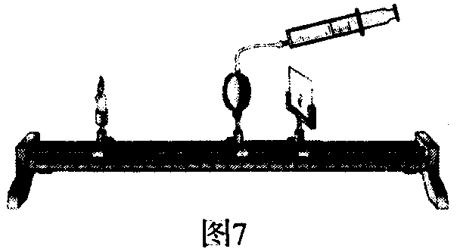
13、（河南2015.14）小李用照相机拍摄石拱桥照片，下列有关说法错误的是【 】
A．桥在水中的倒影，是由于光的反射现象形成的
B．桥的倒影看起来比桥暗，是由于一部分光折射到了水中
C．相机的镜头相当于凸透镜，可用于矫正近视眼
D．若相机镜头焦距为厂，拍摄时镜头到桥的距离要大于2f
14、（天津）如图，枯井中的青蛙位于井底O点“坐井观天”，下图中青蛙通过井口观察范围正确的是（ ）若井中蓄满水，青蛙看到天空的范围是（ ）

